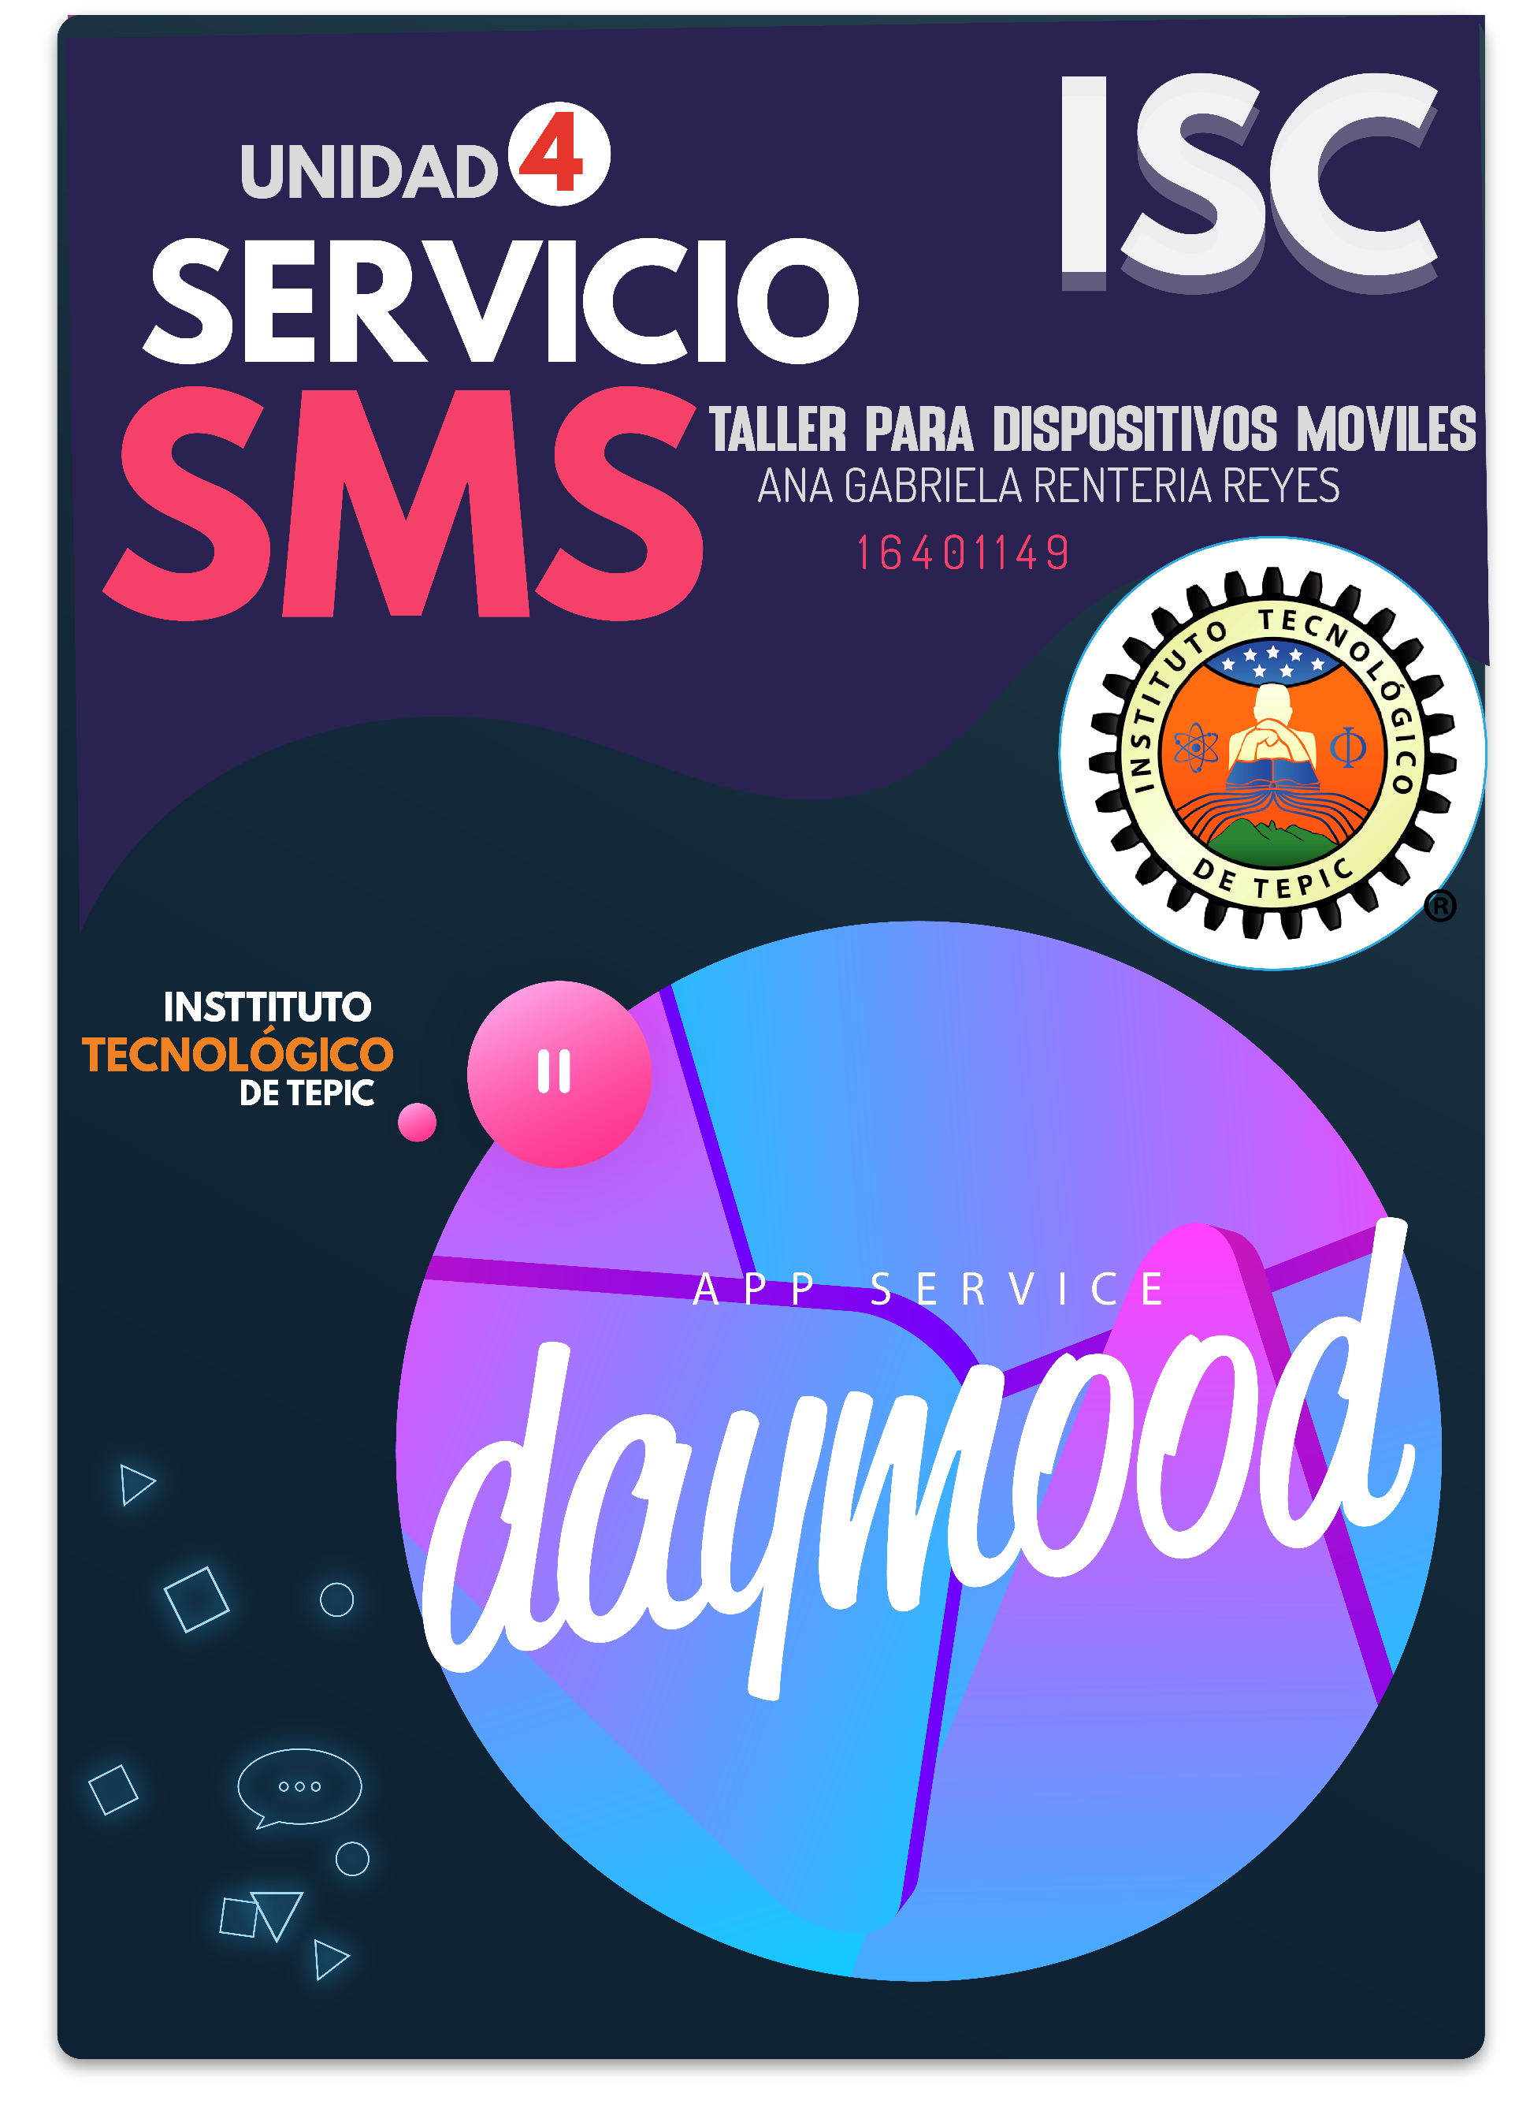

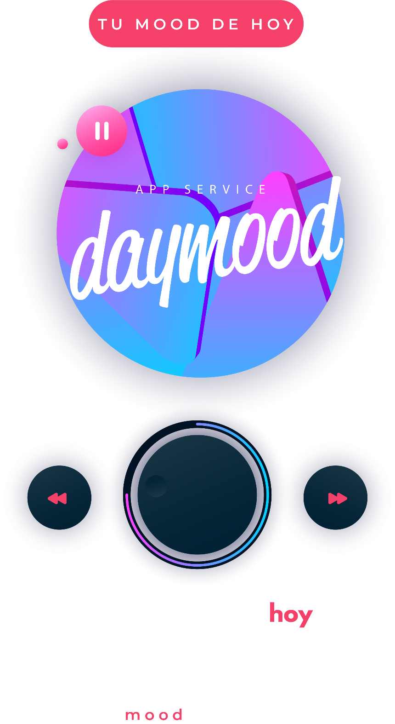

¿Qué es daymood?

Daymood es una aplicación de servicio diseñada para brindar al usuario canciones recomendadas de acuerdo a su “mood” (humor) actual por medio de un mensaje de texto. Daymood cuenta con 8 “mood’s”:

* FELIZ
* TRISTE
* FIT
* FRESA
* ROMANTICO
* OLDIE
* CHILLOUT
* ROCKERO
* BADASS

Las canciones recomendadas por la aplicación están ligadas a cada humor, si el usuario se siente feliz y se lo hace saber a la aplicación por medio de un mensaje de texto, daymood le recomendará una canción para que se sienta todavía más feliz, anexándole en el mensaje de texto el link en la plataforma de YouTube para que vaya a reproducir la canción inmediatamente.

¿Cómo utilizar daymood?

Para utilizar daymood, el usuario deberá escribir en un mensaje de texto la siguiente estructura:

MOOD tuMood

Donde “tuMood” debe ser reemplazado por uno de los ocho “mood’s” que maneja la aplicación (feliz, triste, fit, etc.). La aplicación no distingue entre mayúsculas y minúsculas por lo cual será indistinto como sean ingresadas las palabras claves.

Por ejemplo, cuando el usuario escribe “MOOD FRESA”, la aplicación regresa un mensaje de texto como el siguiente:

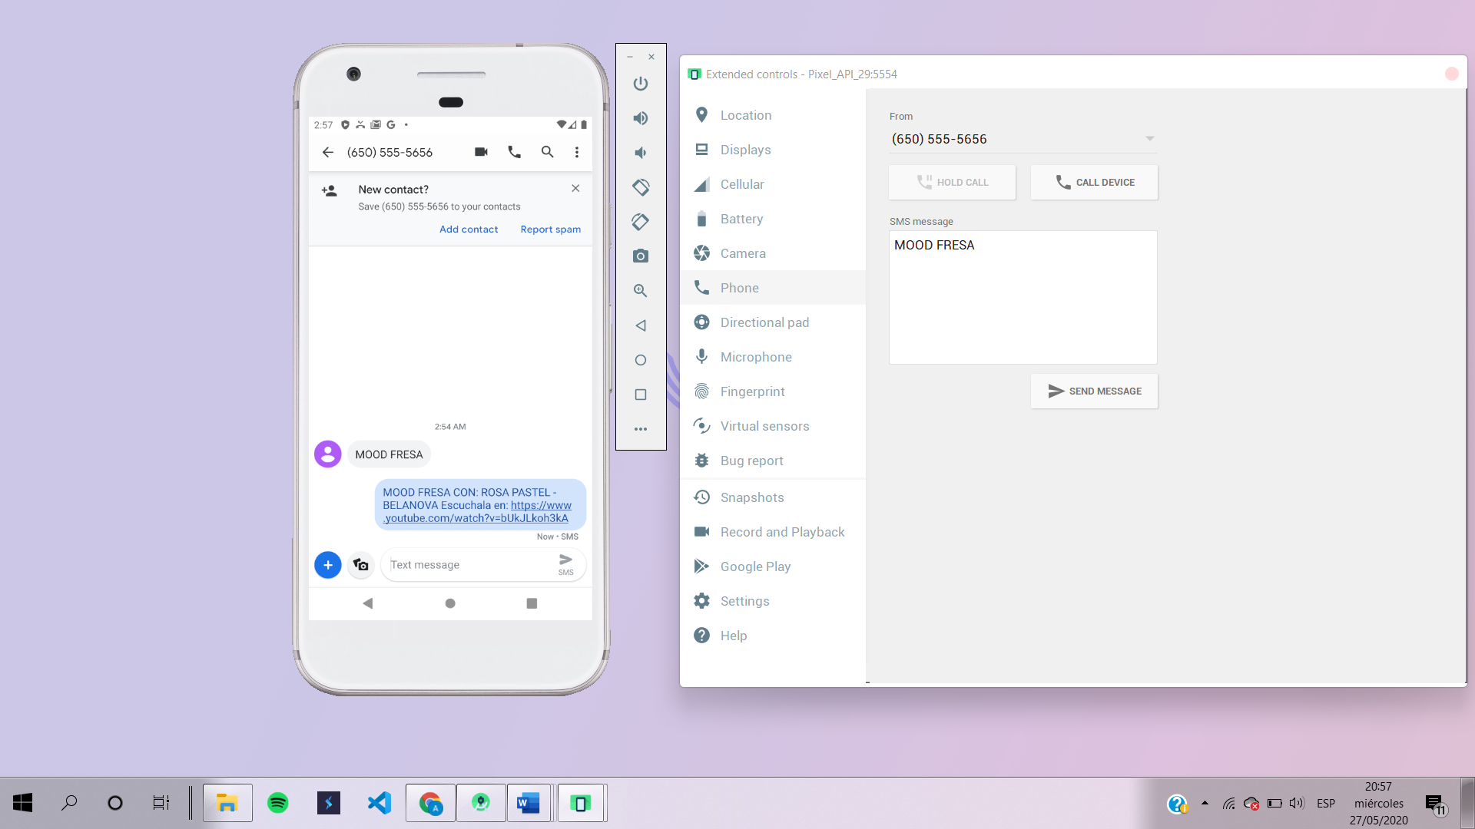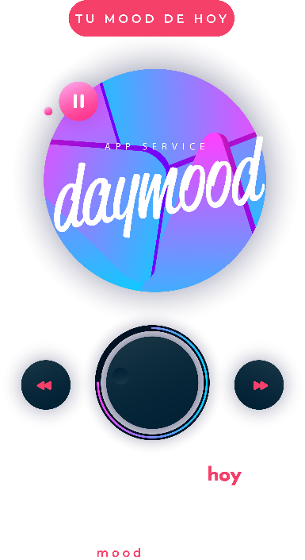

daymood en funcionamiento

**¿Qué pasa si la sintaxis en el mensaje es incorrecta?**

Si el usuario escribe una sintaxis incorrecta del mensaje, entonces daymood responderá con un mensaje con el siguiente dándole al usuario las instrucciones para poder utilizar la aplicación:

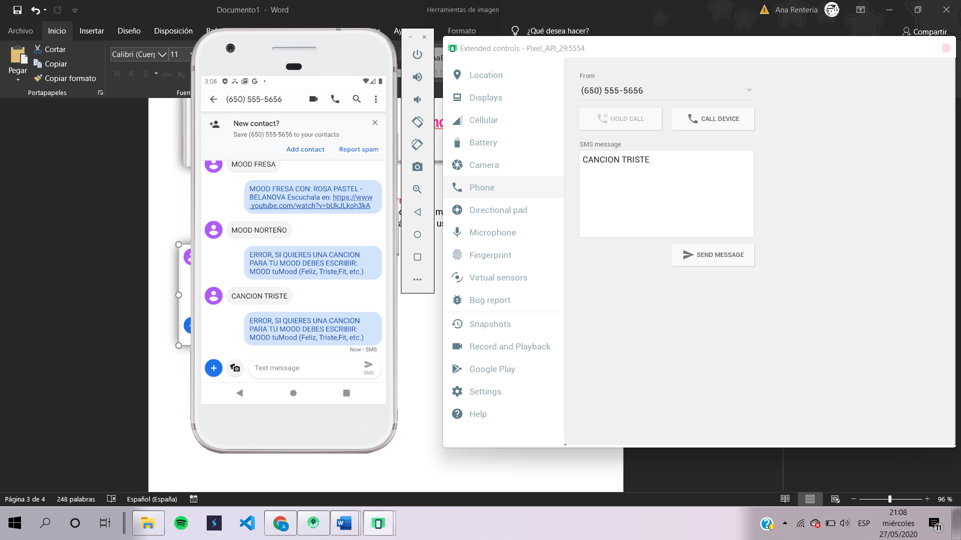



**Esta sintaxis es incorrecta debido a que incluye palabras que no reconoce la aplicación como “CANCIÓN”**

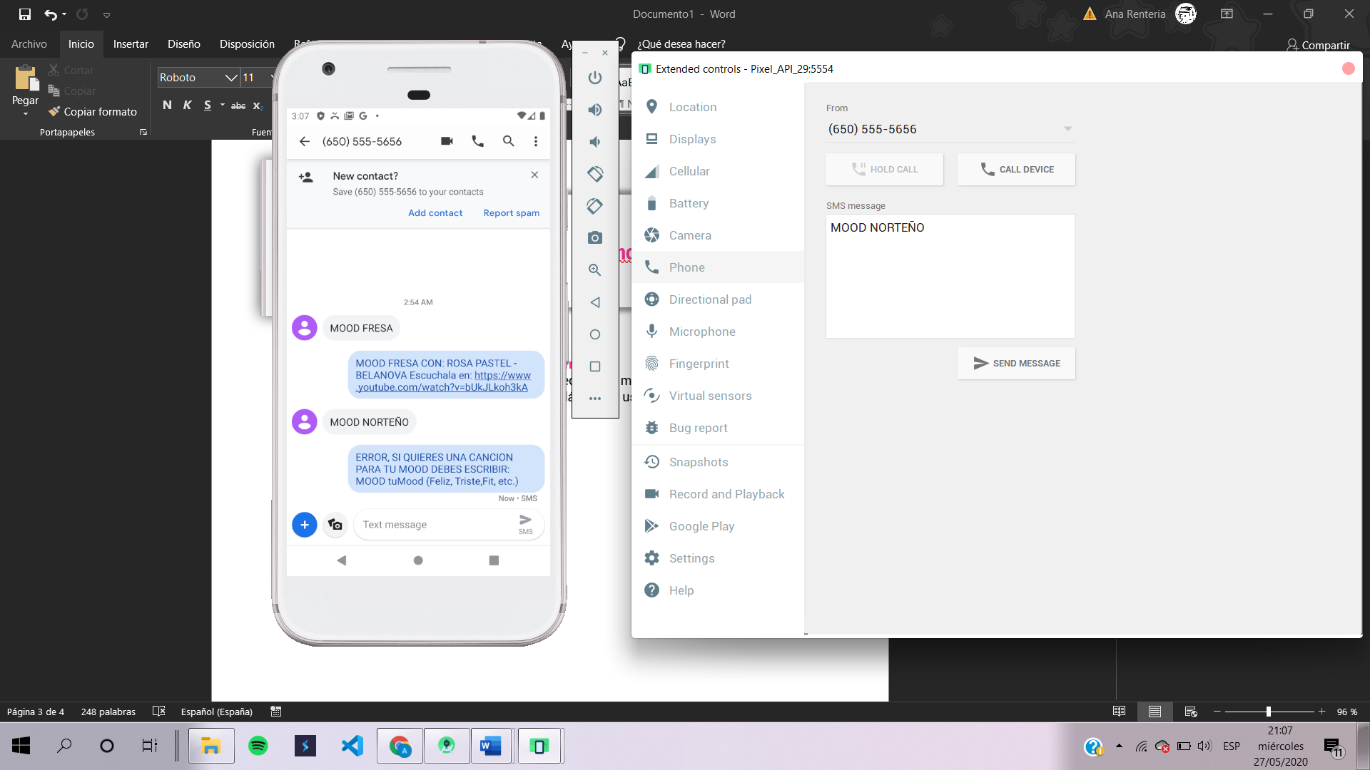



**Esta sintaxis es incorrecta debido a que incluye un “mood” que no está incluido en el servicio actualmente**

